Comanda digital de bares e restaurantes
Guilherme Adriano Schafer
Prof. Dalton Solano dos Reis

Introdução
“Acredito que muitos já se depararam com uma cena constrangedora ao serem atendidos por alguém mal-humorado ou com a ‘cara marrada’” (PUDENCE, 2018). Muitos restaurantes estão perdendo clientes devido ao mal atendimento dos funcionários e uma solução para os donos de restaurantes seria investir cada vez mais nas tecnologias atuais, principalmente nos aplicativos móveis.
De acordo com Magalhães (2018)
Antigamente, a tecnologia era considerada um luxo, exclusivo para poucos, mas, com a busca por mais praticidade e agilidade, as modernidades tecnológicas estão disponíveis para todos e são essenciais na rotina de cada um. Por isso, colocar um restaurante na era digital é fundamental para satisfazer clientes exigentes.
“Cada vez mais as pessoas usam aplicativos para tarefas do cotidiano – e reservar mesas em restaurantes é uma delas” (FERNANDA, 2018). Existem muitos aplicativos que facilitam a rotina das pessoas, desde a realização de compras, transportes, comunicação e até no segmento de alimentação para entrega na residência do usuário. A maioria instiga o usuário a ficar dentro da sua residência e poucos incentivam o usuário a ir até o estabelecimento.
Diante do que foi exposto, este trabalho propõe a criação de um aplicativo móvel, para realizar o controle de comandas de um restaurante ou lanchonete, aonde o cliente pode visualizar o cardápio do estabelecimento, podendo fazer os pedidos de bebidas ou comidas através do aplicativo sem a utilização de um garçom e até realizar o pagamento utilizando cartões de crédito ou débito.

OBJETIVOS
O objetivo deste trabalho é criar um aplicativo móvel para controlar comandas de bares e restaurantes.
Os objetivos específicos são:
- diminuir a utilização dos garçons;
- diminuir filas e o tempo de espera dos clientes;
- melhorar a experiência do cliente no estabelecimento;
- agilizar a solicitação das comidas e pedidas;
- controlar a conta do cliente;
- facilitar e agilizar o pagamento.

trabalhos correlatos
São apresentados três trabalhos correlatos, que possuem características semelhantes à proposta deste trabalho. A seção 2.1 detalha “FIND FOOD: Aplicativo para localização e recomendação de restaurantes” (ARAUJO, 2017), software para a localização de restaurantes baseado na avaliação dos usuários. A seção 2.2 detalha a “ESTACIONE: Protótipo de aplicativo para pagamento móvel de estacionamento” (KOGLIN JUNIOR, 2018), aplicativo para busca de estacionamentos e pagamentos através do aplicativo. Por fim, a seção 2.3 detalha o “Aplicativo Mobile para Controle e Agendamento de Medicamentos” (BORBA JUNIOR, 2015), aplicativo para realizar o controle e agendamento dos medicamentos de um usuário, para lembrar os horários corretos de cada remédio.

FIND FOOD: aPLICATIVO PARA LOCALIZAÇÃO E RECOMENDAÇÃO DE RESTAURANTES
O Aplicativo é um software disponibilizado para as plataformas Android e iOS utilizando o framework Ionic para desenvolvimento. Permite ao usuário localizar os restaurantes mais próximos da sua localização atual, realizar pesquisas dos restaurantes mais bem avaliados por outros usuários, realizar as avaliações dos vários restaurantes e ainda traçar a rota via Global Position System (GPS) para chegar até o restaurante desejado (ARAUJO, 2016). O aplicativo utilizou algumas das tecnologias mais comuns em aparelhos móveis, como a geolocalização, ou mais conhecido como GPS, para encontrar a localização atual dos usuários e com isso diminuir a margem de restaurantes a serem mostrados inicialmente no aplicativo, mostrando os restaurantes mais próximos. O Find Food utiliza o Google Maps (por meio de Aplication Program Interface – API ) para incluir mapas cartográficos ou imagens de satélite no aplicativo, podendo dessa maneira gerar rotas até um restaurante desejado.
Inicialmente ao abrir o aplicativo Find Food a localização do usuário já é encontrada e disponibilizada em um mapa junto com os restaurantes próximos. Para visualizar as avaliações dos restaurantes o usuário pode clicar em um restaurante no mapa. Caso o usuário deseje ir até um estabelecimento, o mesmo, pode clicar duas vezes, dessa maneira o aplicativo irá traçar uma rota entre o ponto de localização do usuário até o restaurante. O usuário também pode realizar avaliações após efetivar o login, através de um botão disponibilizado na tela dos estabelecimentos.
A Figura 1 apresenta as funcionalidades do aplicativo, desde a localização atual do usuário, as informações do restaurante selecionado pelo cliente, o trajeto entre a localização até o restaurante desejado e a possibilidade de avaliação do restaurante.

Figura 1 - Aplicação FIND FOOD
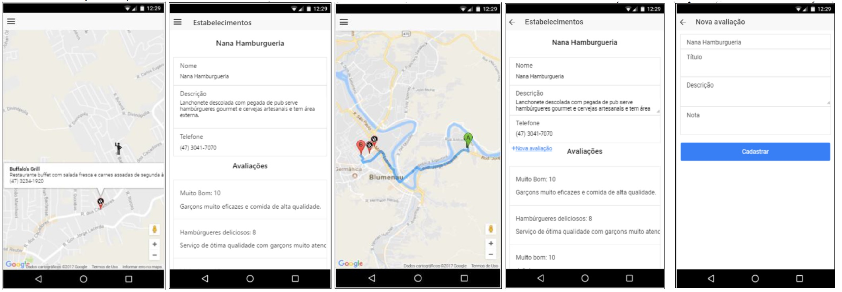
Fonte: Araujo (2017).

O aplicativo permite encontrar os restaurantes mais bem avaliados, nas aproximações dos usuários podendo da mesma maneira traçar uma rota para se locomover até o restaurante desejado. Pode-se ainda fazer avaliações positivas ou negativas em relação ao restaurante, disponibilizando essas informações para outros usuários.

estacione: protótipo de aplicativo para pagamento móvel de estacionamento
Koglin Junior (2018) descreve como uma aplicação móvel para buscar estacionamentos próximos da localização atual do usuário ou ao redor de um destino futuro, possibilitando também o pagamento do estacionamento através de cartões de crédito, proporcionando comodidade e facilidade para os motoristas localizarem o melhor estacionamento possível. O usuário através da sua localização atual consegue visualizar os estacionamentos mais próximos, analisando cada estacionamento conforme as informações disponibilizadas, após escolher o estacionamento e der entrada possibilita a marcação do tempo de utilização e ao final a realização do pagamento através do cartão de crédito.
O aplicativo foi desenvolvido nas linguagens HTML, Javascript, Java, utilizando também o framework Ionic, banco de dados Postgres, Node JS e a aplicação foi hospedagem na cloud Heroku.
Conforme visualizado na Figura 2, o usuário realiza o login na aplicação e visualiza a localização atual. Através do menu lateral possibilita buscar um estacionamento, incluindo o nome de uma rua para visualizar os estacionamentos no mapa para realizar a estadia e após realizar a estadia o pagamento pode ser feito através do cartão.

Figura 2 - Aplicativo ESTACIONE
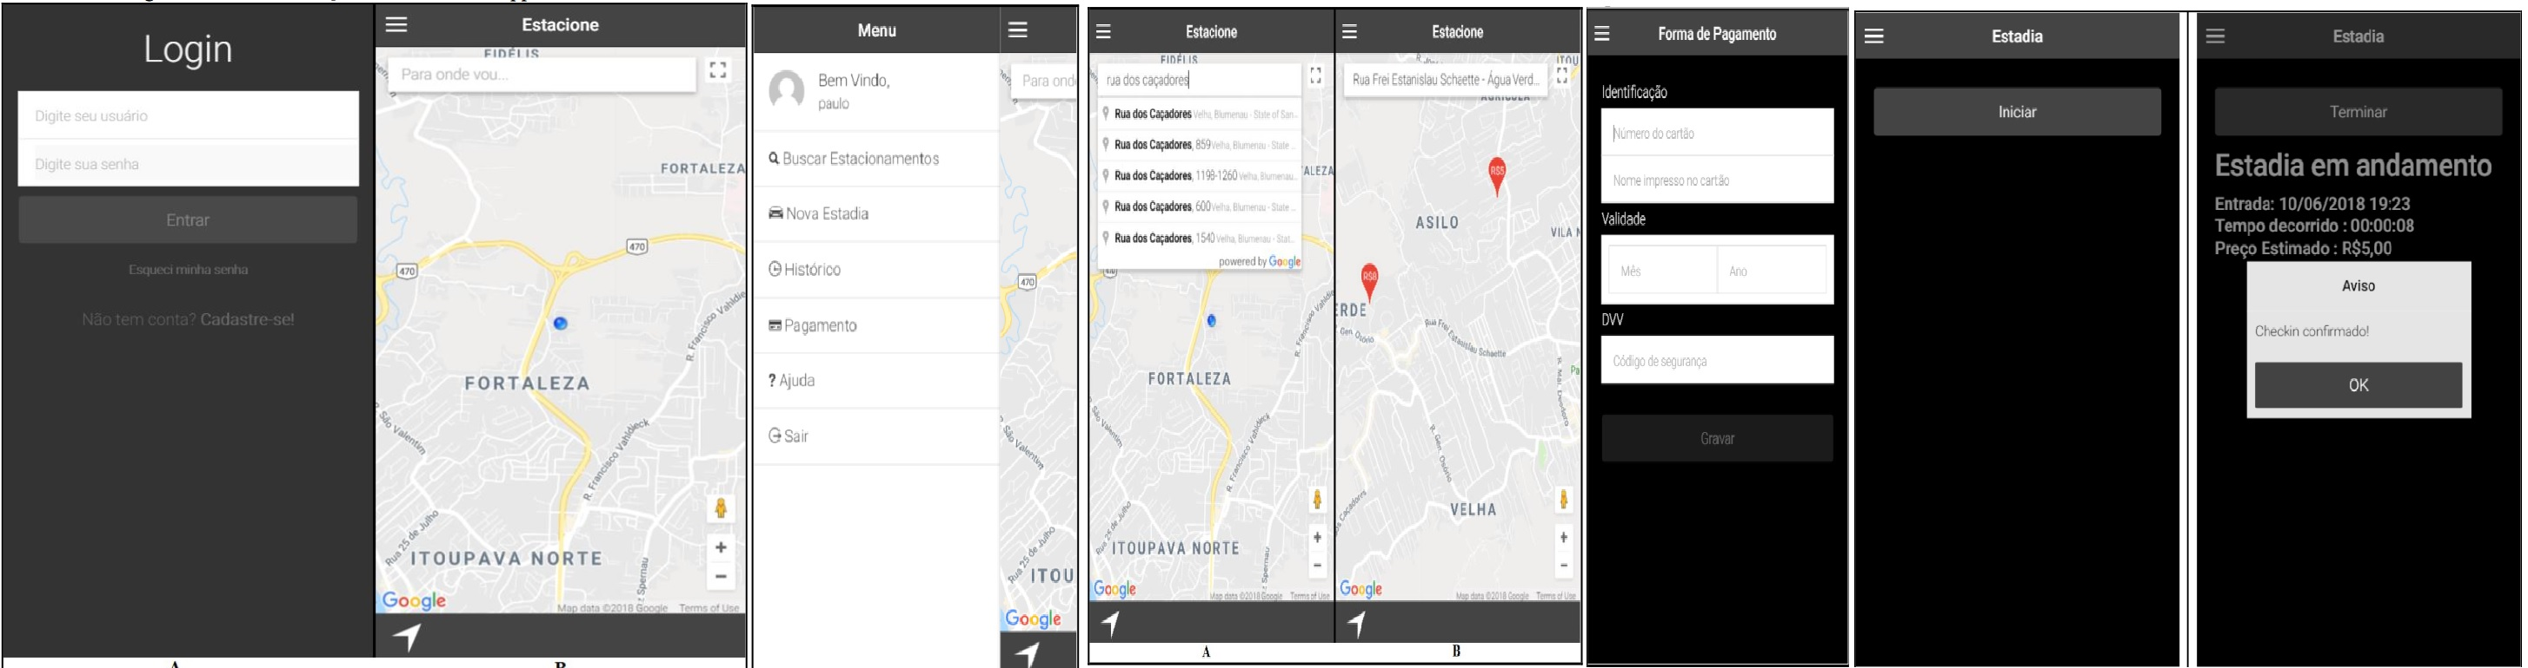
Fonte: Koglin Junior (2018).

Segundo Koglin Junior (2018) o aplicativo alcançou o objetivo proposto, disponibilizando um mapa com as informações dos estacionamentos credenciados, visualizando o tempo de estadia e o pagamento tudo através do seu próprio dispositivo móvel.

Aplicativo mobile para controle e agendamento de medicamentos
Borba Junior (2015) descreve o aplicativo como um software para uma pessoa ou responsável por alguém que necessita tomar vários remédios. Com isso o aplicativo auxílio o usuário a controlar esse consumo de remédios para que não haja nenhum esquecimento ou erro na repetição de remédios. O usuário pode cadastrar todos os remédios ou vários pacientes caso o responsável controle o remédio de mais de 1 uma pessoa, possibilitando analisar as prescrições diárias de cada paciente, recebendo notificações no horário exato de cada um dos remédios. O aplicativo foi desenvolvido utilizando as tecnologias web, como HTML, CSS, Javascript, Jquery e Bootstrap e um framework Apache Cordova para a compilação do código.
Conforme na Figura 3, primeiramente o usuário deve selecionar uma das opções: Remédios, Pacientes e Prescrições. Em cada uma das opções o usuário tem a possibilidade de cadastrar, editar, visualizar e excluir.
O aplicativo atendeu seu principal objetivo, que era auxiliar um usuário e tomar seus remédios na hora exata. A maior dificuldade encontrada no desenvolvimento foi realizar a emulação do aplicativo para testes devido a tempo de resposta e falta de conhecimento na tecnologia (BORBA JUNIOR, 2015).
Figura 3 – Aplicação “Aplicativo Mobile para controle e agendamento de medicamentos”
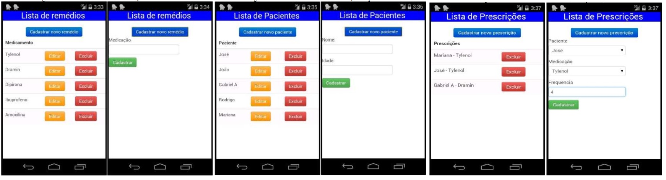
Fonte: Borba Junior (2015).

proposta DA Aplicação
A seguir é apresentada a justificativa para o desenvolvimento desse trabalho, os principais requisitos e a metodologia de desenvolvimento que será utilizada. Também são relacionados os assuntos e as fontes bibliográficas que irão fundamentar o estudo proposto.

JUSTIFICATIVA
No Quadro 1 é apresentado um comparativo entre os trabalhos correlatos. Onde, as linhas representam as características e as colunas os trabalhos.
Quadro 1 - Comparação entre trabalhos correlatos
 | Find Food (2017) | Estacione  (2018) | Controle e Agend. Medicamentos  (2015)
Plataforma | Android e iOS | Android | Android
Precisa instalar via loja | Sim | Sim | Sim
Auxiliam na experiencia em um restaurante | Não | Não | Não
Apresenta localização | Sim | Sim | Não
Realiza pagamento através do app | Não | Sim | Não
Realiza processamento no dispositivo | Não | Não | Não
Trabalha offline | Não | Sim | Sim
Fonte: Autor
Conforme visto no Quadro 1 os aplicativos funcionam nas plataformas mais conhecidas no mercado. Para que seja possível utilizar o usuário necessita ir na loja e realizar o download do aplicativo. Aplicativos disponibilizados nas lojas virtuais normalmente necessitam de uma conta e são aplicativos que demandam uma quantidade significativa de espaço livre no dispositivo. O protótipo Koglin Junior (2018) se sobressai por se diferenciar dos outros dois devido ao requisito de pagamento através de um cartão, assim o cliente pode realizar o autoatendimento completo da sua experiência em encontrar e utilizar um estacionamento.
A partir das características citadas, conclui-se que nenhum dos aplicativos auxiliam na experiência durante o período de estadia em um restaurante ou lanchonete ou facilitam no uso/instalação para uso nos dispositivos móveis. Devido a isso, este trabalho se torna relevante, pois pretende ajudar a melhorar a experiência do cliente em um restaurante ou lanchonete, diminuindo o tempo de atendimento de solicitação de uma comida ou bebida em um restaurante e até extinguir as filas para o pagamento em caixas. Outro diferencial seria o cliente utilizar o próprio dispositivo móvel para solicitar os pedidos e realizar o pagamento, através de uma aplicação web totalmente funcional em qualquer dispositivo, sem a necessidade de acesso a uma loja virtual, consumindo apenas um QR Code e com isso o aplicativo se auto instalasse.

REQUISITOS PRINCIPAIS DO PROBLEMA A SER TRABALHADO
A aplicação descrita neste trabalho deverá:
- ser acessada/instalada através de um QR Code (Requisito Não Funcional - RNF);
- ser implementado na linguagem React Native no ambiente de desenvolvimento Microsoft Visual Code (RNF);
- utilizar uma base de dados Postgres (RNF);
- cadastrar as comidas e bebidas do cardápio (Requisito Funcional - RF);
- editar as comidas e bebidas do cardápio (RF);
- criar relatório para análise das comandas (RF);
- criar relatório para análise de clientes (RF);
- fechar comanda (RF);
- poder realizar o login através das redes sociais mais utilizadas (RF);
- solicitar os pedidos (comidas e bebidas) para a cozinha ou bar do estabelecimento (RF);
- liberar um catálogo de comidas e bebidas para o cliente (RF);
- permitir o cliente realizar o pagamento através de integração com meios de pagamento diretamente do próprio aplicativo utilizando cartões de crédito/débito (RF);
- ser utilizável em qualquer sistema operacional de dispositivos móveis.

METODOLOGIA
O trabalho será desenvolvido observando as seguintes etapas:
- levantamento bibliográfico: pesquisar trabalhos relacionados e estudar os assuntos listados no Quadro 1;
- elicitação de requisitos: baseando-se nas informações da etapa anterior, reavaliar os requisitos propostos para a aplicação;
- especificação: utilizar a ferramenta de diagramação Enterprise Architect (EA) para elaborar os diagramas de caso de uso, de classes e de sequência de acordo com a Unified Modeling Language (UML);
- implementação: a partir do item (c) implementar a aplicação para controle de pedidos de um restaurante e lanchonete na linguagem React Native;
- testes: paralelamente à implementação, realizar testes de usabilidade nos sistemas operacionais mais conhecidos de mercado, juntamente com tutores, especialistas e usuários futuros analisando os resultados dos testes e buscar identificar melhorias a fim de desenvolver uma aplicação que melhore a experiência do cliente durante sua estadia em um restaurante ou lanchonete;.
As etapas serão realizadas nos períodos relacionados no Quadro 2.

Quadro 2 - Cronograma
 | 2020
 | ago. |  | set. |  | out. |  | nov. |  | dez.
etapas / quinzenas | 1 | 2 | 1 | 2 | 1 | 2 | 1 | 2 | 1 | 2
levantamento bibliográfico
elicitação de requisitos
especificação
implementação
testes
Fonte: elaborado pelo autor.

REVISÃO BIBLIOGRÁFICA
Este capítulo descreve brevemente o assunto que fundamentará o estudo a ser realizado: autoatendimento do cliente em restaurantes e lanchonetes e também ferramentas e linguagens a serem utilizadas no desenvolvimento do aplicativo.
A tecnologia veio para ficar e mais que uma necessidade operacional, as soluções tecnológicas tornaram-se demandas dos próprios clientes que desejam um atendimento mais rápido e ainda assim atencioso (Nanini, 2019).
Outra vantagem dividida por donos de negócios e consumidores é o controle financeiro. Com o cardápio digital, encerram-se as confusões relativas aos pedidos no momento de fechar a conta. Cada consumidor recorda exatamente qual foi a solicitação e, dessa forma, acontecerá uma diminuição considerável nas perdas relacionadas ao que os seus garçons negligenciaram em anotar, mas também levaram para a mesa (Magalhães, 2018).
Para o desenvolvimento do aplicativo será utilizado o framework Flutter, dessa maneira é possível desenvolver tanto para iOS como para Android, visto que o framework disponibiliza o desenvolvimento híbrido de aplicativos utilizando também a linguagem Dart como base.
Flutter é uma tecnologia recente de fácil aprendizado e já possui algumas features sendo desenvolvidas: Flutter para Web, Flutter para Desktop. (SANTANA, 2019). Com isso fica cada vez mais fácil desenvolver um único código para várias plataformas. “O Flutter possui os ‘widgets’ que seria a mesma coisa de um componente. Um widget é uma árvore que pode conter um ou mais filhos (widgets), e esses filhos são renderizados conforme a construção de uma árvore. Muito parecido com o DOM do html.” (SANTANA, 2019).
A linguagem Dart foi criada pela Google em 2011, com o principal objetivo de substituir o Javascript na linguagem embutida nos navegadores, mas com algumas características de outras linguagens mais populares do mercado. Características como, orientação a objetos, fortemente tipada (mesmo que não necessite definir um tipo, pois a linguagem consegue inferir os tipos), compilação Ahead-Of-Time (AOT) e Just-In-Time (JIT), ou seja, compilação diretamente do código nativo e compilação diretamente no browser ou no dispositivo que está sendo executado.
E por fim, a realização do pagamento proposta neste projeto, será implantada utilizando soluções de pagamentos, aonde essas soluções disponibilizam um software development kit (SDK) ou APIs. Dessa maneira a solução realiza a comunicação com as operadoras de cartão de crédito e realiza a cobrança através do cartão informado pelo cliente. As soluções mais conhecidas de mercado atualmente seriam: MercadoPago, Paypal, PagSeguro.

Referências

ARAUJO, Thiago Lippel de; Find Food: Aplicativo para Localização e recomendação de restaurantes; 2017. 51f Trabalho de Conclusão de Curso (Bacharelado em Ciência da Computação – Centro de Ciências Exatas e Naturais; Universidade Regional de Blumenau, Blumenau.
BORBA JUNIOR, José Celso de Borba; Aplicativo mobile para controle e agendamento de consumo de medicamentos; 2015. 42f Trabalho de Conclusão de Curso (Bacharelado em Ciência da Computação – Centro de Ciências Exatas e Naturais; Universidade Regional de Blumenau, Blumenau.
FERNANDA, Raisa Conheça as principais tendências tecnológicas em gestão de restaurantes, [2018]. Disponível em: https://www.ticket.com.br/blog/inovacao-e-tecnologia/conheca-as-principais-tendencias-tecnologicas-em-gestao-de-restaurantes . Acesso em: 27 jul. 2018.
KOGLIN JUNIOR, Paulo Arnoldo; Estacione: protótipo de aplicativo para pagamento móvel de estacionamento; 2018. 85f Trabalho de Conclusão de Curso (Bacharelado em Ciência da Computação – Centro de Ciências Exatas e Naturais; Universidade Regional de Blumenau, Blumenau.
MAGALHÃES, Casa Restaurante na era digital: como satisfazer clientes exigentes?, [2018]. Disponível em: https://www.casamagalhaes.com.br/blog/tecnologia/restaurante-na-era-digital . Acesso em: 10 out. 2018.
NANINI, Alessandro Tendências para bares e restaurantes: Descubra como duplicar seu Faturamento em 2019, [2019]. Disponível em: https://blog.goomer.com.br/tendencias-para-restaurantes-2019. Acesso em: 02 jan. 2019.
PUDENCE, Edson Os Cinco maiores problemas no atendimento ao cliente em restaurantes, [2018]. Disponível em: https://cobizz.com.br/2018/08/09/os-cinco-maiores-problemas-no-atendimento-ao-cliente-em-restaurantes . Acesso em: 09 ago. 2018.
SANTANA, Fabiano Flutter: porque você deveria apostar nesta tecnologia, [2019]. Disponível em: https://medium.com/tableless/flutter-porque-voc%C3%AA-deveria-apostar-nesta-tecnologia-94a510fffd18. Acesso em: 08 abr, 2019.

ASSINATURAS

(Atenção: todas as folhas devem estar rubricadas)

Assinatura do(a) Aluno(a): _____________________________________________________

Assinatura do(a) Orientador(a): _________________________________________________

Assinatura do(a) Coorientador(a) (se houver): ______________________________________

Observações do orientador em relação a itens não atendidos do pré-projeto (se houver):

FORMULÁRIO DE avaliação – PROFESSOR TCC I
Acadêmico(a):
Avaliador(a):
ASPECTOS AVALIADOS¹ |  | atende | atende parcialmente | não atende
ASPECTOS TÉCNICOS | - INTRODUÇÃO  O tema de pesquisa está devidamente contextualizado/delimitado?
ASPECTOS TÉCNICOS | O problema está claramente formulado?
ASPECTOS TÉCNICOS | - OBJETIVOS  O objetivo principal está claramente definido e é passível de ser alcançado?
ASPECTOS TÉCNICOS | Os objetivos específicos são coerentes com o objetivo principal?
ASPECTOS TÉCNICOS | - TRABALHOS CORRELATOS  São apresentados trabalhos correlatos, bem como descritas as principais funcionalidades e os pontos fortes e fracos?
ASPECTOS TÉCNICOS | - JUSTIFICATIVA  Foi apresentado e discutido um quadro relacionando os trabalhos correlatos e suas principais funcionalidades com a proposta apresentada?
ASPECTOS TÉCNICOS | São apresentados argumentos científicos, técnicos ou metodológicos que justificam a proposta?
ASPECTOS TÉCNICOS | São apresentadas as contribuições teóricas, práticas ou sociais que justificam a proposta?
ASPECTOS TÉCNICOS | - REQUISITOS PRINCIPAIS DO PROBLEMA A SER TRABALHADO  Os requisitos funcionais e não funcionais foram claramente descritos?
ASPECTOS TÉCNICOS | - METODOLOGIA  Foram relacionadas todas as etapas necessárias para o desenvolvimento do TCC?
ASPECTOS TÉCNICOS | Os métodos, recursos e o cronograma estão devidamente apresentados e são compatíveis com a metodologia proposta?
ASPECTOS TÉCNICOS | - REVISÃO BIBLIOGRÁFICA (atenção para a diferença de conteúdo entre projeto e pré-projeto)  Os assuntos apresentados são suficientes e têm relação com o tema do TCC?
ASPECTOS TÉCNICOS | As referências contemplam adequadamente os assuntos abordados (são indicadas obras atualizadas e as mais importantes da área)?
ASPECTOS METODOLÓGICOS | - LINGUAGEM USADA (redação)  O texto completo é coerente e redigido corretamente em língua portuguesa, usando linguagem formal/científica?
ASPECTOS METODOLÓGICOS | A exposição do assunto é ordenada (as ideias estão bem encadeadas e a linguagem utilizada é clara)?
ASPECTOS METODOLÓGICOS | - ORGANIZAÇÃO E APRESENTAÇÃO GRÁFICA DO TEXTO  A organização e apresentação dos capítulos, seções, subseções e parágrafos estão de acordo com o modelo estabelecido?
ASPECTOS METODOLÓGICOS | - ILUSTRAÇÕES (figuras, quadros, tabelas)  As ilustrações são legíveis e obedecem às normas da ABNT?
ASPECTOS METODOLÓGICOS | - REFERÊNCIAS E CITAÇÕES  As referências obedecem às normas da ABNT?
ASPECTOS METODOLÓGICOS | As citações obedecem às normas da ABNT?
ASPECTOS METODOLÓGICOS | Todos os documentos citados foram referenciados e vice-versa, isto é, as citações e referências são consistentes?

PARECER – PROFESSOR DE TCC I ou COORDENADOR DE TCC
(preencher apenas no projeto):
O projeto de TCC será reprovado se:
- qualquer um dos itens tiver resposta NÃO ATENDE;
- pelo menos 4 (quatro) itens dos ASPECTOS TÉCNICOS tiverem resposta ATENDE PARCIALMENTE; ou
- pelo menos 4 (quatro) itens dos ASPECTOS METODOLÓGICOS tiverem resposta ATENDE PARCIALMENTE.
PARECER: | ( ) APROVADO | ( ) REPROVADO
Assinatura: Data:
FORMULÁRIO DE avaliação – PROFESSOR AVALIADOR
Acadêmico(a):
Avaliador(a):
ASPECTOS AVALIADOS¹ |  | atende | atende parcialmente | não atende
ASPECTOS TÉCNICOS | - INTRODUÇÃO  O tema de pesquisa está devidamente contextualizado/delimitado?
ASPECTOS TÉCNICOS | O problema está claramente formulado?
ASPECTOS TÉCNICOS | - OBJETIVOS  O objetivo principal está claramente definido e é passível de ser alcançado?
ASPECTOS TÉCNICOS | Os objetivos específicos são coerentes com o objetivo principal?
ASPECTOS TÉCNICOS | - TRABALHOS CORRELATOS  São apresentados trabalhos correlatos, bem como descritas as principais funcionalidades e os pontos fortes e fracos?
ASPECTOS TÉCNICOS | - JUSTIFICATIVA  Foi apresentado e discutido um quadro relacionando os trabalhos correlatos e suas principais funcionalidades com a proposta apresentada?
ASPECTOS TÉCNICOS | São apresentados argumentos científicos, técnicos ou metodológicos que justificam a proposta?
ASPECTOS TÉCNICOS | São apresentadas as contribuições teóricas, práticas ou sociais que justificam a proposta?
ASPECTOS TÉCNICOS | - REQUISITOS PRINCIPAIS DO PROBLEMA A SER TRABALHADO  Os requisitos funcionais e não funcionais foram claramente descritos?
ASPECTOS TÉCNICOS | - METODOLOGIA  Foram relacionadas todas as etapas necessárias para o desenvolvimento do TCC?
ASPECTOS TÉCNICOS | Os métodos, recursos e o cronograma estão devidamente apresentados e são compatíveis com a metodologia proposta?
ASPECTOS TÉCNICOS | - REVISÃO BIBLIOGRÁFICA (atenção para a diferença de conteúdo entre projeto e pré-projeto)  Os assuntos apresentados são suficientes e têm relação com o tema do TCC?
ASPECTOS TÉCNICOS | As referências contemplam adequadamente os assuntos abordados (são indicadas obras atualizadas e as mais importantes da área)?
ASPECTOS METODOLÓGICOS | - LINGUAGEM USADA (redação)  O texto completo é coerente e redigido corretamente em língua portuguesa, usando linguagem formal/científica?
ASPECTOS METODOLÓGICOS | A exposição do assunto é ordenada (as ideias estão bem encadeadas e a linguagem utilizada é clara)?

PARECER – PROFESSOR AVALIADOR:
(preencher apenas no projeto)
O projeto de TCC ser deverá ser revisado, isto é, necessita de complementação, se:
- qualquer um dos itens tiver resposta NÃO ATENDE;
- pelo menos 5 (cinco) tiverem resposta ATENDE PARCIALMENTE.
PARECER: | ( ) APROVADO | ( ) REPROVADO

Assinatura: Data:

